***************************************
微笑草帽微官网
建设方案V1.0

目 录
1. 概述 3
2. 建设目标 4
3. 总体方案 5
3.1 总体架构 5
3.2 微官网展示应用概述 5
3.3 后台管理应用概述 5
4. 微官网建设方案 7
4.1 交易服务 7
4.1.1 商户中心 8
4.1.1.1 登录 8
4.1.1.2 注册 8
4.1.1.3 基本信息 9
4.1.1.4 我的产品 10
4.1.1.5 我的发布 10
4.1.2 搜索 11
4.1.3 供应&采购 11
4.1.4 发布 11
4.2 联盟农场 12
4.2.1 商户中心 12
4.2.2 搜索 12
4.2.3 农场列表 12
4.2.3.1 农场详情 12
4.3 政府平台 13
4.3.1 商户中心 13
4.3.2 搜索 13
4.3.3 政府列表 13
4.3.3.1 政府详情 13
5. 后台管理建设方案 14
5.1 登录 14
5.2 配置项管理 14
5.2.1 地区管理 14
5.2.2 品类管理 14
5.3 商户管理 14
5.3.1 商户一览 15
5.4 发布管理 15
5.5 政府管理 15
6. 实施计划 16

- 概述
本项目分为前后台2部分，前台以HTML5的微官网展示为主，侧重采购商与农场之间的信息交互，暂时不涉及具体交易，后台为前台的各类数据管理及在线编辑平台，仅供管理员操作。
微官网的目标人群主要为参与农产品买卖的各类商户，包括供应商(农场、特约经销商（分企业和个人），求购方（商超、电商、批发市场的采购等），且经过认证的商户既可以发布求购信息也可以发布供应信息。

- 建设目标
通过为微笑草帽建立微官网达到下列目标：
- 微官企业服务号建设；
- 农产品供求信息查询；
- 农场信息查询；
- 政府信息查询；
- 商户注册登录；
- 商户供求信息发布；（供应端审核，采购端开放）
- 在线编辑；
- 后台信息控制。

- 总体方案

总体架构
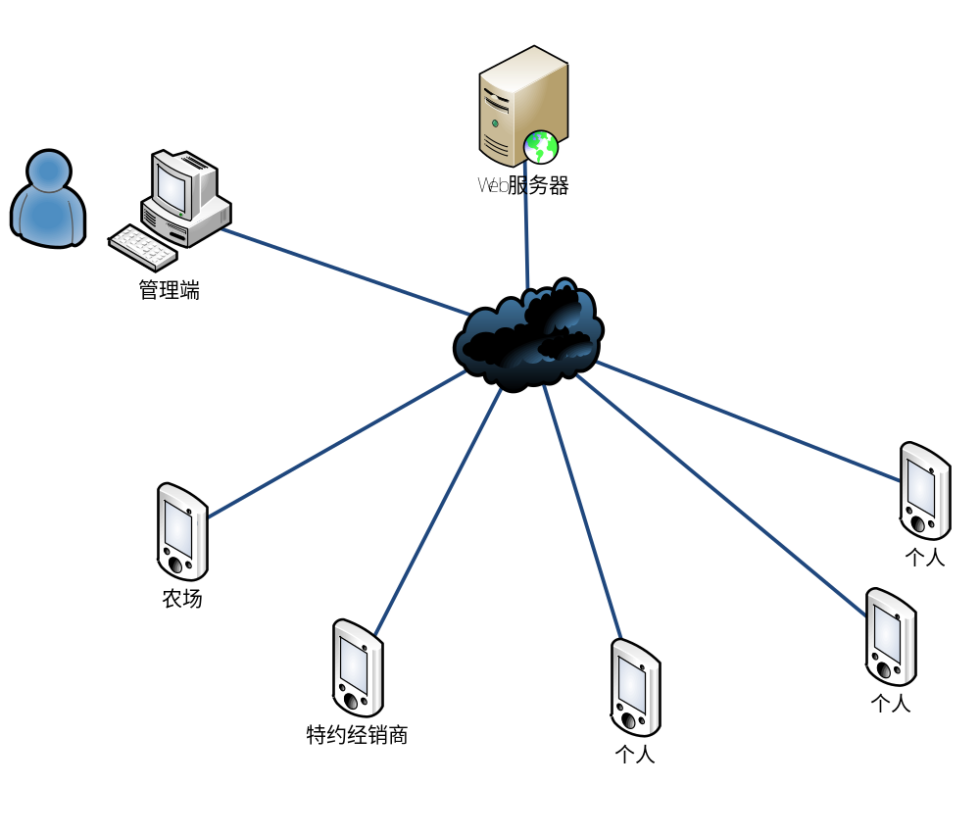
（个人，是少部分！）

微官网展示应用概述
加入微信公众号后，推送欢迎页(另外处理)，下部菜单栏3个一级菜单:交易服务，联盟农场，政府平台。全部无二级菜单。
进入任意一个一级菜单后，均直接打开服务器上的专属HTML5页面，页面风格简洁明快，有设计感，使用自适应方式适应各种不同屏幕分辨率的手机。
任何人可直接浏览各类信息，在注册后即可进行求购信息发布，在进一步注册为认证的供应商，并经过后台人工确认后，可进行供应信息发布。

后台管理应用概述
后台管理是以B/S方式对整个系统进行在线管理的网页平台，目前仅提供管理员账号登陆。
后台主要起到配置和管理的作用，可以对注册的用户进行审核、删除，发布的供求信息进行删除，用户的产品进行删除，但均无法增加和修改。（？总后台管理员可以增加和修改）

- 微官网建设方案
微官网
联盟农场
交易服务
政府平台
获取位置
商户中心
商户中心

商户中心

采购
发布
检验登录状态
供应发布
采购发布
供应
注册
登录
基本信息
我的发布
我的产品
农场列表

农场信息

产品信息
政府列表

政府介绍
搜索
搜索
搜索
子栏目1

农场列表

子栏目2
农场列表

子栏目3
农场列表

子栏目4
农场列表

（图4-1）

交易服务
整体结构为上下结构，上面固定搜索框和商户中心按钮，每个页面都会存在。
搜索栏下面为3个切换按钮：“全部”，“供应”和“采购”，旁边还有个“发布”按钮。
其余大部分内容为供求信息卡片式列表。

商户中心
点击后，检查登录状况，若是登录的，直接进入商户中心，否则弹出登录界面，输入用户名，密码后进入，也可点击旁边“注册”按钮进入注册页面。

登录
在输入框中提示：可输入用户名，email，手机作为登录名。
密码输入错误则进行提示，连续5次错误则锁定12小时不允许登陆（本机记录锁定状态，登录时对比服务器时间）。
忘记密码功能暂时不做。
登录后将自动记住用户信息，下次则不需再进行登录操作。
点击“返回”按钮则退出登录，

注册
进入后弹出选项：
注册为:
个人--可查看供求信息中的联系方式和发布采购信息，但无法发布供应信息
特约经销商--可查看供求信息中的联系方式，通过人工审核后能发布采购和供应信息
农场--可查看供求信息中的联系方式，通过人工审核后能发布采购和供应信息
注册后可改变身份的性质。

个人
个人注册页所填信息包括：用户名，email，手机号，签名，头像，身份证正面，身份证反面。
用户名，email，手机号为必填，且不能与已有信息重复。
头像，身份证正面，身份证反面为选择本机图片或用摄像头拍照，大小限制在2M以下。

特约经销商
特约经销商注册页所填信息包括：用户名，email，手机号，签名，头像，营业执照，地址。
用户名，email，手机号为必填，且不能与已有信息重复。
头像，营业执照为选择本机图片或用摄像头拍照，大小限制在2M以下。
地址为选择省市地区，详细地址填写。

农场
农场注册页所填信息包括：用户名，email，手机号，签名，头像，营业执照，地址，农场名称。
用户名，email，手机号, 农场名称为必填，且不能与已有信息重复。
头像，营业执照为选择本机图片或用摄像头拍照，大小限制在2M以下。
地址为选择省市地区，详细地址填写。

基本信息
查看填写过的注册信息，且能够进行修改，修改情况将记录到后台数据库，修改过后还需验证是否有重复信息。
若是通过后台审核的信息，照片类的将不能再做修改，除非进行身份变换。

身份变换
点击基本信息中的身份变换按钮，将弹出
变换为:
个人--可查看供求信息中的联系方式和发布采购信息，但无法发布供应信息
特约经销商--可查看供求信息中的联系方式，通过人工审核后能发布采购和供应信息
农场--可查看供求信息中的联系方式，通过人工审核后能发布采购和供应信息
保留通用信息，非通用信息及照片需要重新上传，且特约经销商和农场将重新进行审核。

我的产品
进入后为产品列表，只有特约经销商和农场拥有。
产品列表以长条卡片方式显示，展示缩略图，名称，简介，上市时间，价格，发布人。
可对产品进行增删改查操作。
页面上有添加按钮，可弹出添加页面，添加项包括：
产品名称-多项选择方式，不能人为输入。
图片-选择或拍照，最多6张
简介-30字以内文字
描述-1000字以内文字
上市时间-日期选择，开始时间和结束时间（供应周期）
规格-50字以内文字
价格-数字填写，单位选择：克，两，斤，公斤，吨

点击产品列表中的产品,将进入产品详情页面，下面显示按钮“删除”，“修改”，点击删除，在确认后即可删除，并转到列表，点击修改，则弹出和增加一样的填写框，进行数据修改。

我的发布
进入后显示全部的发布信息列表，上面有3个按钮“全部”，“供应”，“采购”，默认显示全部信息。
信息卡片显示：图片，名称，简介，上市日期，价格，发布人。
点击信息卡片后显示详细页面，“删除”，“修改”，点击删除，在确认后即可删除，并转到列表，点击修改，则弹出和发布时一样的填写框，进行数据修改。

搜索
搜索已发布的供求信息中产品名称和简介关键字，并进行模糊匹配，不支持多关键字。
结果以供求卡片列表方式展现。

供应&采购
在交易服务中供求列表中显示的供求信息卡片列表。
卡片上需体现的内容有：供还是求(卡片底色用2种颜色表示，与供求按钮底色相同)，产品图片，产品名称，地区地址，价格，上市日期，发布时间，发布人。
点击供求信息卡片，则进入详细信息页面。在该页面，分行显示产品详细信息，并有“查看商户信息”按钮，按下后则进入商户信息及其产品列表页面。
详情中的联系方式后显示文字链接： “点击获取联系方式”， 点击后，若用户未登录，则提示请用户登录或注册，否则直接显示。

发布
进入时判断是否已经登录，若未登录则提示请登录或注册。
若已经登录，则弹出2个按钮“供应发布”，“采购发布”。
若点击“供应发布”则判断是否有供应发布权限，若没有权限则提示“您没有供应发布的权限，若需发布供应信息，需是审核通过的特约经销商或农场”
弹出的发布信息填写页面内容包括：
标题-20字以内
品类-选择
简介-40字以内
图片-1张选择或拍摄
说明-1000字以内
若是特约经销商或农场发布供应信息，则可以点击“选择已有产品”按钮，从弹出的产品列表页面中选择产品，自动填写到相应栏目，且可继续修改。
发布后可即时从供求列表中查看到。

联盟农场
上部的搜索和商户中心与交易服务中保持一致。
搜索栏下面为地区筛选框，使用省市地区方式选择
其余大部分为农场信息卡片列表。

商户中心
与交易服务中的商户中心链接到同一个页面。

搜索
与交易服务中的搜索不一致。
搜索全部农场信息中农场名称和简介关键字，并进行模糊匹配，不支持多关键字。
结果以农场信息卡片列表方式展现。

农场列表
卡片条式列表，显示农场基本信息。
卡片显示内容有：图片，名称，简介，地区，地址。
点击卡片后进入详细信息页面。

农场详情
页面分为上下2个部分，上部为农场信息显示，包括，图片及相关基本信息，下面为该农场的产品信息（增加标注LOGO：标准化农产品，借鉴“有机标志”），以产品信息卡片条方式展现，点击卡片则进入详细信息页面。
详情中的联系方式后显示文字链接： “点击获取联系方式”， 点击后，若用户未登录，则提示请用户登录或注册，否则直接显示。

政府平台
分为上下2个部分，上部的搜索和商户中心与交易服务中保持一致。
下部为政府信息卡片列表。

商户中心
与交易服务中的商户中心链接到同一个页面。

搜索
与交易服务中的搜索不一致。
搜索全部政府信息中政府名称和简介关键字，并进行模糊匹配，不支持多关键字。
结果以政府信息卡片列表方式展现。

政府列表
政府信息卡片内容包括：图片，名称，简介，地区，农场数量？。标准化农产品
点击卡片进入政府详情。

政府详情
上下分布，上面为政府名称+图片+介绍，下面为4个（6个？）子栏目，子栏目显示图片+标题。
子栏目为后台配置，可配置图片和标题，若只配置了2个，则只显示2个子栏目，若有多个，则显示多个子栏目。
子栏目一行2个。

点击子栏目，则进入子栏目详情。

子栏目详情
上下分布，上面为子栏目名称+图片+介绍，下面为农场信息卡片列表。
点击农场信息卡片，则进入农场详情。
- 后台管理建设方案
登录
配置项管理

地区管理

商户管理
发布管理
商户一览
政府管理
供应信息
采购信息
详细信息
产品信息
政府一览
发布的信息
品类管理

信息编辑
农场选择

信息编辑

子栏目管理

（图5-1）

登录
本系统只有系统管理员才可进入。
默认用户名：admin，密码123456。

配置项管理
管理本系统用到的下拉框中的配置项。

地区管理
3级管理，第一级为省直辖市，第二级为市区县，第三级为地域

品类管理
2级管理，第一级为类别，第二级为名称

商户管理
所有注册商户的信息，包括个人，特约经销商和农场

商户一览
进入后左侧分为上下2部分，上面为商户性质选择和注册时间选择，下面为商户列表，列表中可选择直接删除，删除同时删除该商户产品信息和发布的供求信息。
右侧为详细信息，有3个tab页，1页显示商户填写的注册信息，1页为商户填写的产品信息，1页为商户发布的信息，包括供应和采购，产品信息和发布的信息均为列表形式展现，可双击显示详细，且可进行删除操作。

发布管理
所有在平台上当前发布的信息列表。
进入后左侧分为上下2部分，上面为已发布过的商户选择、供求选择和发布时间选择，下面为发布列表，列表中可选择直接删除。
右侧为发布的详细信息，可进行删除操作。

政府管理
进入后左侧分为上下2部分，上面为政府地区选择和加入时间选择，下面为政府列表，列表中可选择直接删除，删除的同时删除政府的子栏目信息及和农场的关联关系。
右侧为详细信息，有5个tab页，第1页显示政府信息，可填写或修改政府名称，简介，政府微官网链接地址，可选择多张图片和一段介绍文字。
第2到第5页为子栏目页面，内容结构完全一样。上半部分可填写或修改子栏目名称，简介，可选择多张图片和一段介绍文字。下半部分可从弹出窗口选择添加已有的性质为农场的客户。页面中显示“清除该子栏目”按钮，可将此页面内容清空，在前台显示时将不会进行显示。

- 实施计划
序号 | 里程碑 | 主要工作内容 | 开始时间 | 完成时间
1 | 方案确认 | 方案评审通过 | 2015.8 | 2015.8
2 | 需求分析与确认 | 需求细化，用户确认需求 | 2015.9 | 2015.9
3 | 工程实施 | 软件开发、系统部署、数据清点等 | 2015.9 | 2015.9
4 | 集成测试 | 接口联调、集成测试、系统测试 | 2015.9 | 2015.9
5 | 用户接收测试 | 用户接收测试，完成初验 | 2015.10 | 2015.10
6 | 验收 | 初验 | 2015.11 | 2015.11

